广西消防救援总队
消防行业职业技能鉴定站地址示意图
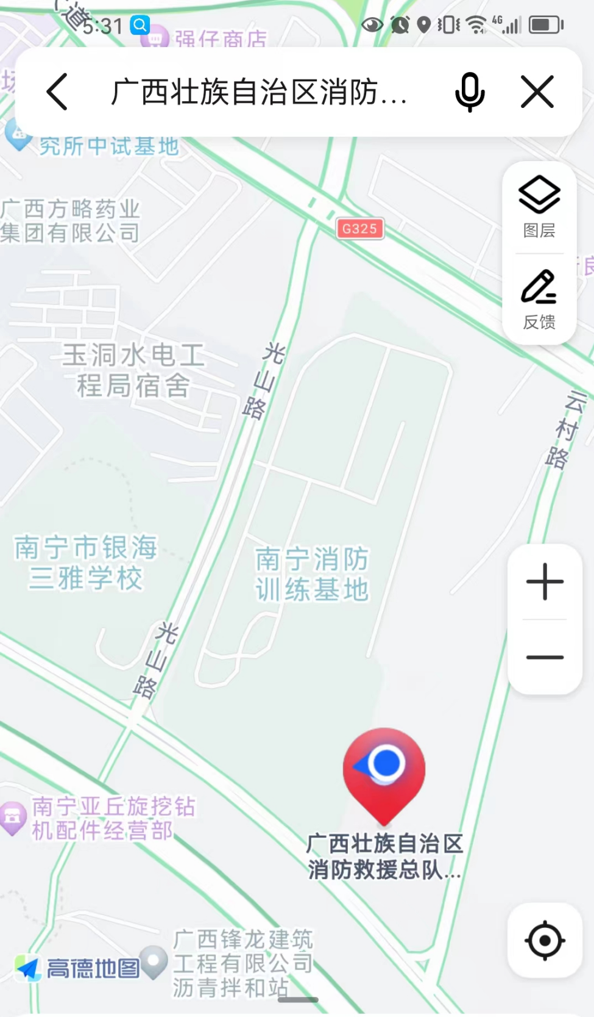

大门能看见“车辆装备维护中心”字样

